梅江区政府门户网站栏目设计

二〇一七年一月

一、梅江区政府门户网站栏目设计

1、栏目主框架图
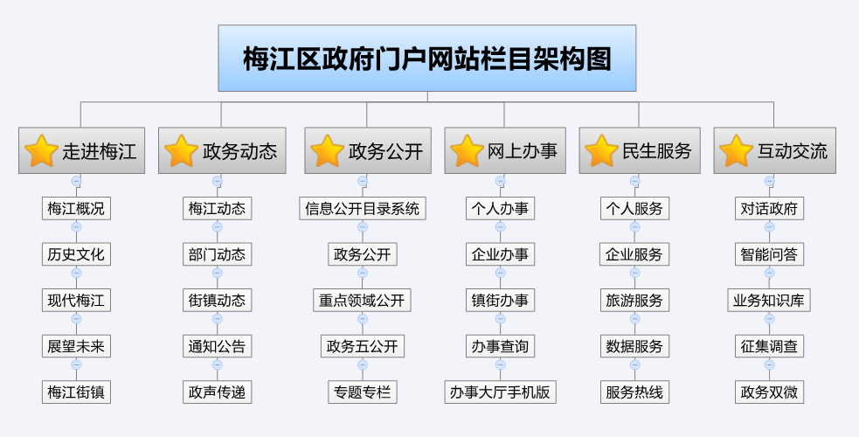

2、栏目内容设计说明

（1）主栏目设计
注：红色表示新增栏目，蓝色表示更名、优化、整合的栏目。
一级栏目 | 二级栏目 | 三级栏目 | 四级栏目 | 对应原栏目 | 栏目内容说明 | 更新频率
走进梅江  （备选：走近梅江、梅江风采、魅力梅江） | 梅江概况 | 基本介绍 |  | 新增 | 介绍梅江区基本信息。 | 按需更新
走进梅江  （备选：走近梅江、梅江风采、魅力梅江） | 梅江概况 | 行政区划 |  | 新增 | 介绍梅江区行政区划。 | 按需更新
走进梅江  （备选：走近梅江、梅江风采、魅力梅江） | 梅江概况 | 自然地理 |  | 新增 | 介绍梅江区自然地理信息。 | 按需更新
走进梅江  （备选：走近梅江、梅江风采、魅力梅江） | 梅江概况 | 人文景观 |  |  | 介绍梅江区人文景观信息 | 按需更新
走进梅江  （备选：走近梅江、梅江风采、魅力梅江） | 历史文化 | 政区沿革 |  |  | 介绍政区沿革信息。 | 按需更新
走进梅江  （备选：走近梅江、梅江风采、魅力梅江） | 历史文化 | 客家山歌 |  |  | 介绍客家山歌信息。 | 按需更新
走进梅江  （备选：走近梅江、梅江风采、魅力梅江） | 现代梅江 | 梅江大事记 |  |  | 介绍梅江大事记。 | 按需更新
走进梅江  （备选：走近梅江、梅江风采、魅力梅江） | 现代梅江 | 梅江情况 |  | 沿用“梅江情况” | 定期发布梅江情况期刊。 | 按需更新
走进梅江  （备选：走近梅江、梅江风采、魅力梅江） | 现代梅江 | 经济发展 |  |  | 介绍梅江经济社会发展信息。 | 按需更新
走进梅江  （备选：走近梅江、梅江风采、魅力梅江） | 现代梅江 | 横向经济联合与协作 |  |  | 介绍梅江横向经济联合与协作信息。 | 按需更新
走进梅江  （备选：走近梅江、梅江风采、魅力梅江） | 现代梅江 | 精神文明建设 |  |  | 介绍梅江精神文明建设信息。 | 按需更新
走进梅江  （备选：走近梅江、梅江风采、魅力梅江） | 现代梅江 | 党风廉政建设 |  |  | 介绍梅江党风廉政建设信息。 | 按需更新
走进梅江  （备选：走近梅江、梅江风采、魅力梅江） | 展望未来 | 发展规划 |  |  | 介绍梅江未来发展规划信息。 | 按需更新
走进梅江  （备选：走近梅江、梅江风采、魅力梅江） | 展望未来 | 产业规划 |  |  | 介绍梅江未来产业规划信息。 | 按需更新
走进梅江  （备选：走近梅江、梅江风采、魅力梅江） | 梅江街镇 | 长沙镇 |  |  | 链接至各乡镇街道网站。 | 确保链接准确
走进梅江  （备选：走近梅江、梅江风采、魅力梅江） | 梅江街镇 | 三角镇 |  |  | 链接至各乡镇街道网站。 | 确保链接准确
走进梅江  （备选：走近梅江、梅江风采、魅力梅江） | 梅江街镇 | …… | （参照原梅江网导航） |  | 链接至各乡镇街道网站。 | 确保链接准确
政务动态 | 梅江动态 | —— |  | “梅江要闻”和“政务动态”合并 | 发布梅江区政府政务动态信息，确保信息要素完整，要素包括：标题、正文、信息来源、发布时间（注：在首页显示）。 | 按需更新，但至少保持两周内有更新
政务动态 | 部门动态 | —— |  | 原“乡镇部门动态”将部门动态拆分出来 | 发布梅江区各部门动态信息，确保信息要素完整，要素包括：标题、正文、信息来源、发布时间（注：在首页显示）。 | 按需更新，但至少保持两周内有更新
政务动态 | 街镇动态 | —— |  | 原“乡镇部门动态”将乡镇动态拆分出来 | 发布梅江区各街镇动态信息，确保信息要素完整，要素包括：标题、正文、信息来源、发布时间（注：在首页显示）。 | 按需更新，但至少保持两周内有更新
政务动态 | 通知公告 | —— |  |  | 发布梅江区通知公告信息，确保信息要素完整，要素包括：标题、正文、发布机构、发布时间（注：在首页显示）。 | 按需更新，但至少保持半年内有更新
政务动态 | 政声传递 | —— |  |  | 自动抓取省网信息（注：在首页显示） | 链接准确
信息公开 | 政府信息公开目录系统 | 区政府信息公开指南 |  |  | 参照市府建设，链接政府信息公开目录系统。 | 按需更新
信息公开 | 政府信息公开目录系统 | 区政府信息公开目录 |  |  | 参照市府建设，链接政府信息公开目录系统。 | 按需更新
信息公开 | 政府信息公开目录系统 | 区政府信息公开工作年度报告 |  |  | 参照市府建设，链接政府信息公开目录系统。 | 每年3月31日前年发布上年度年报
信息公开 | 政府信息公开目录系统 | 依申请公开 |  |  | 参照市府建设，链接政府信息公开目录系统。 | 准确链接系统，15个工作日内回复申请。
信息公开 | 政府信息公开目录系统 | 政府信息公开意见箱 |  |  | 参照市府建设，链接政府信息公开目录系统。 | 链接准确，及时回复。
信息公开 | 政务公开 | 领导之窗 |  |  | 发布梅江区主要领导信息，包括领导姓名、照片、职务、分工、履历。 | 有变化时更新
信息公开 | 政务公开 | 组织机构 |  | 原“政府机构”更名 | 发布梅江区各部门、街镇和下属单位机构介绍信息，包括机构名称、机构职能、办公地址、联系人、办公电话、传真、电子邮箱、邮政编码。 | 有变化时更新
信息公开 | 政务公开 | 法规公文 | 区政府文件 |  | 发布梅江区政府文件，确保要素完整，包括文号、标题、正文、发布机构、发布时间。 | 按需更新，但至少保持半年内有更新
信息公开 | 政务公开 | 法规公文 | 区委区府办文件 |  | 发布梅江区委区府办文件，确保要素完整，包括文号、标题、正文、发布机构、发布时间。 | 按需更新，但至少保持半年内有更新
信息公开 | 政务公开 | 法规公文 | 政策解读 | 新增 | 发布或转载上级政策解读信息，解读形式可包括：文字解读、图解、视频、音频解读等。 | 按需更新，但至少保持每年有更新
信息公开 | 政务公开 | 人事工作 | 人事任免 |  | 发布梅江区人事任免信息。 | 按需更新，但至少保持每年有更新
信息公开 | 政务公开 | 人事工作 | 任前公示 |  | 发布梅江区任前公示信息。 | 按需更新，但至少保持每年有更新
信息公开 | 政务公开 | 人事工作 | 干部选拔 |  | 发布梅江区干部选拔信息。 | 按需更新，但至少保持每年有更新
信息公开 | 政务公开 | 人事工作 | 人员招录 | 新增 | 发布梅江区公务员招录或事业单位招聘信息。 | 按需更新，但至少保持每年有更新
信息公开 | 政务公开 | 计划规划 |  | 原“发展规划”更名 | 发布梅江区工作计划和发展规划信息。 | 按需更新，但至少保持每年有更新
信息公开 | 政务公开 | 统计数据 | 统计月报 |  | 发布梅江区统计月报信息。 | 按统计频率更新
信息公开 | 政务公开 | 统计数据 | 统计分析 |  | 发布梅江区统计分析信息。 | 按统计频率更新
信息公开 | 政务公开 | 统计数据 | 统计年鉴 |  | 发布梅江区统计年鉴信息。 | 按统计频率更新
信息公开 | 政务公开 | 应急管理 |  |  | 链接梅江区应急办网站。 | 确保链接准确
信息公开 | 政务公开 | 财政信息 | 财政预决算 |  | 发布梅江区财政预决算信息。 | 每年更新
信息公开 | 政务公开 | 财政信息 | 三公经费 | 新增 | 发布梅江区三公经费信息。 | 每年更新
信息公开 | 政务公开 | 财政信息 | 专项经费 | 新增 | 发布梅江区专项经费使用信息。 | 每年更新
信息公开 | 政务公开 | 行政许可 |  |  | 链接梅江网上办事分厅 | 确保链接准确
信息公开 | 政务公开 | 采购招标 |  | 原“政府采购”更名 | 链接梅州市政府采购网 | 确保链接准确
信息公开 | 政务公开 | 政府公报 |  |  | 发布每期梅江区人民政府公报。 | 按期更新
信息公开 | 政务公开 | 常务会议 |  |  | 发布梅江区政府常务会议信息。 | 按需更新
信息公开 | 重点领域信息公开 | 具体栏目见附表 |  |  | 注：首页显示 | 详见附表
信息公开 | 政务“五公开” | 具体栏目见附表 |  |  | 注：首页显示 | 详见附表
信息公开 | 专题专栏 | 热点专题 |  | 原“专题专栏”更名 | “平安梅江”、“全国‘双打’行动成果展”等正在进行的专题专栏。 | 根据专题特点及时更新
信息公开 | 专题专栏 | 专题回顾 |  | 原“历史专题”更名 | 提供往期专题链接。 | 无需更新
网上办事  （注：点击该栏目链接至网上办事大厅梅江分厅首页） | 个人办事 | —— |  |  | 链接至网上办事大厅梅江分厅的个人办事页面（注：入口在首页显示）。 | 确保链接准确
网上办事  （注：点击该栏目链接至网上办事大厅梅江分厅首页） | 企业办事 | —— |  |  | 链接至网上办事大厅梅江分厅的个人办事页面（注：入口在首页显示）。 | 确保链接准确
网上办事  （注：点击该栏目链接至网上办事大厅梅江分厅首页） | 镇街办事站 | —— |  | 新增 | 链接至网上办事大厅梅江分厅的镇街办事站页面（注：入口在首页显示）。 | 确保链接准确
网上办事  （注：点击该栏目链接至网上办事大厅梅江分厅首页） | 办事进度查询 | —— |  | 新增 | 链接至网上办事大厅办事进度查询页面（注：查询入口首页显示） | 确保链接准确
网上办事  （注：点击该栏目链接至网上办事大厅梅江分厅首页） | 网上办事大厅手机版 | —— |  | 新增 | 链接至：http://mjwsbs.meizhou.gov.cn/mobile/index/mobile-index!wsbsMobiledown.action?areacode=441402 | 确保链接准确
民生服务  （备选：主题服务） | 个人服务 | 教育服务 |  | 原“教育”栏目基础上优化 | 整合学前教育、小学教育、初中教育、高中教育、职业教育、继续教育、特殊教育、留学教育、教育救助与资助等服务，方便用户获取相关信息， | 按需更新，确保各栏目结构清晰、内容准确、查询功能实时可用
民生服务  （备选：主题服务） | 个人服务 | 医疗服务 |  | 原“医疗卫生”栏目基础上优化 | 整合医疗机构、医疗专家名录、药品药店信息、疾病预防、职业病防治、食品安全、医疗器械、药品安全、卫生监督、环境信息、医疗保障等服务。 | 按需更新，确保各栏目结构清晰、内容准确、查询功能实时可用
民生服务  （备选：主题服务） | 个人服务 | 社保服务 |  | 原“劳动保障”栏目基础上优化 | 整合养老保险、医疗保险、工伤保险、失业保险、生育保险的信息和查询服务、社保缴费基数和待遇、老年人福利、残疾人福利、儿童福利、低保医疗救助、城乡困难群众救助、优抚安置等服务。 | 按需更新，确保各栏目结构清晰、内容准确、查询功能实时可用
民生服务  （备选：主题服务） | 个人服务 | 就业服务 |  | 新增 | 整合职业技能培训、职业技能鉴定、公务员招考、毕业生就业、农民工就业、退伍军人转业安置、人才引进、自主创业、招聘会、劳动仲裁等服务，方便用户获取相关信息。 | 按需更新，确保各栏目结构清晰、内容准确、查询功能实时可用
民生服务  （备选：主题服务） | 个人服务 | 证件办理 |  | 新增 | 整合户籍、身份证、居住证、驾驶证、护照、通行证、签证办理、教育培训、医疗卫生、交通旅游类、工程建设类证件办理等服务信息。 | 按需更新，确保各栏目结构清晰、内容准确、查询功能实时可用
民生服务  （备选：主题服务） | 个人服务 | 交通出行 |  | 原“交通出行”栏目基础上优化 | 整合梅江电子地图、公交路线、列车时刻表、交通违章查询等交通出行信息。 | 按需更新，确保各栏目结构清晰、内容准确、查询功能实时可用
民生服务  （备选：主题服务） | 个人服务 | 公共设施 |  | 原“公用事业”栏目基础上优化 | 整合图书馆、体育馆、电影院、公园等的信息。 | 按需更新，确保各栏目结构清晰、内容准确、查询功能实时可用
民生服务  （备选：主题服务） | 个人服务 | 便民查询 | —— |  | 沿用原“便民查询”栏目并优化 | 按需更新，确保各栏目结构清晰、内容准确、查询功能实时可用
民生服务  （备选：主题服务） | 企业服务 | 招商服务 |  | 新增 | 整合招商项目、招商机构（名称、联系电话、地址）、优惠政策、梅江投资环境、投资流程等招商服务信息。 | 按需更新，确保各栏目结构清晰、内容准确、查询功能实时可用
民生服务  （备选：主题服务） | 企业服务 | 企业开办 |  | 新增 | 整合企业开办流程、指南等信息。 | 按需更新，确保各栏目结构清晰、内容准确、查询功能实时可用
民生服务  （备选：主题服务） | 企业服务 | 科技创业 |  | 新增 | 整合科技创业优惠政策、资金支持提供情况、资助企业名单等相关信息。 | 按需更新，确保各栏目结构清晰、内容准确、查询功能实时可用
民生服务  （备选：主题服务） | 旅游服务 | 旅游景点 |  | 新增 | 图文结合介绍梅江区旅游景点。 | 按需更新，确保各栏目结构清晰、内容准确、查询功能实时可用
民生服务  （备选：主题服务） | 旅游服务 | 梅江特产 |  | 新增 | 复用“梅江特产”栏目。 | 按需更新，确保各栏目结构清晰、内容准确、查询功能实时可用
民生服务  （备选：主题服务） | 旅游服务 | 酒店住宿 |  | 新增 | 介绍梅江区酒店住宿信息。 | 按需更新，确保各栏目结构清晰、内容准确、查询功能实时可用
民生服务  （备选：主题服务） | 旅游服务 | 梅江商圈 |  | 新增 | 介绍梅州商圈。 | 按需更新，确保各栏目结构清晰、内容准确、查询功能实时可用
民生服务  （备选：主题服务） | 数据服务 | —— |  | 新增 | 梳理搜集各业务部门的数据信息，按主题、按部门提供数据下载服务（数据可供社会二次开发利用）。可参考佛山南海区政府的“数说南海”栏目。 | 各部门数据有变化时及时更新，确保数据包能有效下载
民生服务  （备选：主题服务） | 服务热线 | 机关作风投诉 |  | 新增 | 提供机关作风投诉电话。 | 有变化时更新
民生服务  （备选：主题服务） | 服务热线 | 旅游质量投诉 |  | 新增 | 提供旅游质量投诉电话。 | 有变化时更新
民生服务  （备选：主题服务） | 服务热线 | 教育收费投诉 |  | 新增 | 提供教育收费投诉电话。 | 有变化时更新
民生服务  （备选：主题服务） | 服务热线 | …… | 暂时先放上面3个 |  | 其他服务热线。 | 有变化时更新
互动交流  （备用：政民互动） | 对话政府 | 书记信箱 |  |  | 提供书记信箱，在信箱中提供信箱使用说明（受理范围、承诺回复时限）、来信列表（来信时间、来信内容、回复时间、回复内容）、信件查询等。 | 确保功能可用
互动交流  （备用：政民互动） | 对话政府 | 区长信箱 |  |  | 提供书记信箱，在信箱中提供信箱使用说明（受理范围、承诺回复时限等）、来信列表（来信时间、来信内容、回复时间、回复内容等）、信件查询等。 | 确保功能可用
互动交流  （备用：政民互动） | 对话政府 | 网上信访 |  | 原“在线咨询”栏目更名 | 提供网上信访渠道，在渠道中提供信箱使用说明（受理范围、承诺回复时限等）、来信列表（来信时间、来信内容、回复时间、回复单位、回复内容等）、信件查询等。 | 确保功能可用
互动交流  （备用：政民互动） | 对话政府 | 在线访谈 |  | 原“行风热线”更名 | 提供梅江区各部门在线访谈信息，包括访谈预告、发言人、图片资料、文字稿件、现场音频。 | 按需更新
互动交流  （备用：政民互动） | 智能问答 | —— |  | 新增 | 基于数据库提供智能实时互动渠道（注：功能在首页显示）。可参考深圳南山政府在线的智能机器人。 | 确保功能可用
互动交流  （备用：政民互动） | 业务知识库 | —— |  | 新增 | 基于业务和用户提出的常见问题，形成业务知识库（注：栏目入口在首页显示）。可参考深圳南山政府在线的智能机器人。 | 每月更新
互动交流  （备用：政民互动） | 政务双微 | —— |  | 新增 | 提供梅江区政府官方微博链接、二维码；微信二维码扫描和介绍信息（注：双微在首页显示。） | 确保二维码扫描准确，微信每月更新，微博每周更新
互动交流  （备用：政民互动） | 征集调查 | —— |  |  | 开展梅江区民意征集、网上调查活动。 | 每年保持征集和调查至少各开展3期
- 民生服务：可参考“静安区政府门户网站”的“公共服务”栏目（见下图1）和“深圳南山政府在线”的“便民服务”栏目（见下图2）。
http://www.jingan.gov.cn/ggfw/ggfw.html
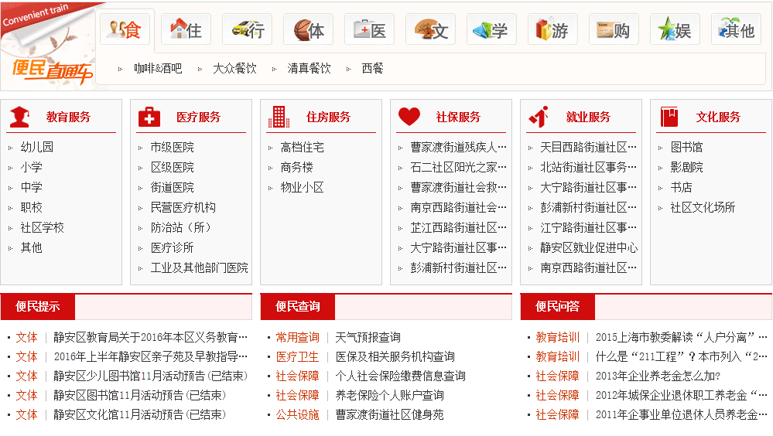
图1
http://www.szns.gov.cn/main/bmfw99/smbs/jyfw25/index.html
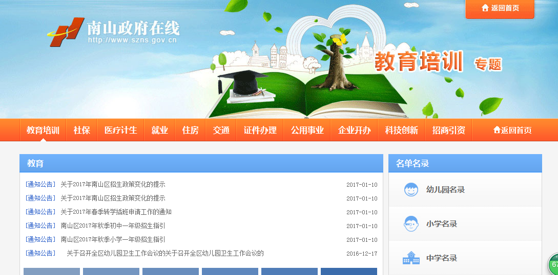
图2
- 智能问答：可参考“深圳南山政府在线”的“智能问答”栏目（见下图）。
http://www.szns.gov.cn/main/znjqr/index.html
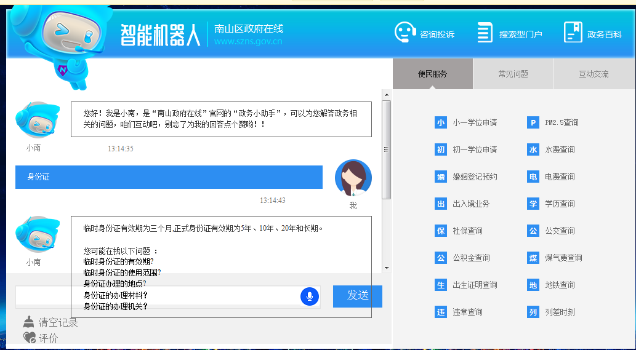
- 业务知识库：可参考“深圳南山政府在线”的“黄埔信息网”的“知识库”栏目（见下图）。
http://www.hp.gov.cn/hp/hdzsk/zsk.shtml
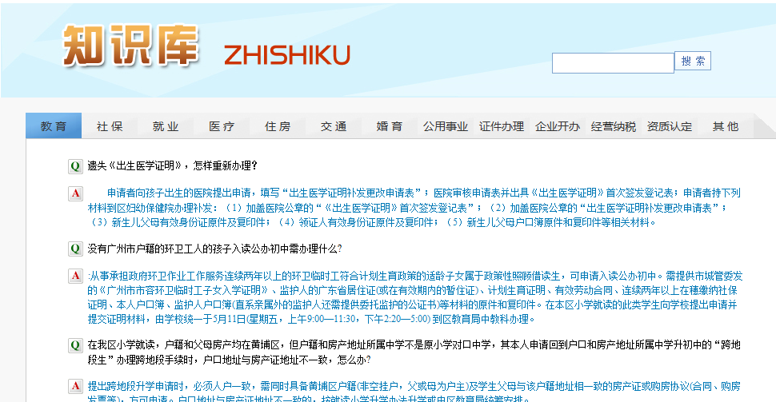

（2）重点领域信息公开专栏设计
一级栏目 | 二级栏目 | 栏目内容说明 | 更新要求
重点领域信息公开 | 行政审批 | 参考《广东省人民政府关于修订重点领域信息公开专栏建设规范的通知》（粤办函[2016]474号文）要求 | 根据栏目性质，内容有变化时及时更新，除部分静态栏目，其他栏目至少保持每年有更新。
重点领域信息公开 | 财政预决算和“三公”经费 | 参考《广东省人民政府关于修订重点领域信息公开专栏建设规范的通知》（粤办函[2016]474号文）要求 | 根据栏目性质，内容有变化时及时更新，除部分静态栏目，其他栏目至少保持每年有更新。
重点领域信息公开 | 财政审计 | 参考《广东省人民政府关于修订重点领域信息公开专栏建设规范的通知》（粤办函[2016]474号文）要求 | 根据栏目性质，内容有变化时及时更新，除部分静态栏目，其他栏目至少保持每年有更新。
重点领域信息公开 | 保障性住房 | 参考《广东省人民政府关于修订重点领域信息公开专栏建设规范的通知》（粤办函[2016]474号文）要求 | 根据栏目性质，内容有变化时及时更新，除部分静态栏目，其他栏目至少保持每年有更新。
重点领域信息公开 | 食品药品安全 | 参考《广东省人民政府关于修订重点领域信息公开专栏建设规范的通知》（粤办函[2016]474号文）要求 | 根据栏目性质，内容有变化时及时更新，除部分静态栏目，其他栏目至少保持每年有更新。
重点领域信息公开 | 环境保护 | 参考《广东省人民政府关于修订重点领域信息公开专栏建设规范的通知》（粤办函[2016]474号文）要求 | 根据栏目性质，内容有变化时及时更新，除部分静态栏目，其他栏目至少保持每年有更新。
重点领域信息公开 | 生产安全事故 | 参考《广东省人民政府关于修订重点领域信息公开专栏建设规范的通知》（粤办函[2016]474号文）要求 | 根据栏目性质，内容有变化时及时更新，除部分静态栏目，其他栏目至少保持每年有更新。
重点领域信息公开 | 价格和收费 | 参考《广东省人民政府关于修订重点领域信息公开专栏建设规范的通知》（粤办函[2016]474号文）要求 | 根据栏目性质，内容有变化时及时更新，除部分静态栏目，其他栏目至少保持每年有更新。
重点领域信息公开 | 征地信息 | 参考《广东省人民政府关于修订重点领域信息公开专栏建设规范的通知》（粤办函[2016]474号文）要求 | 根据栏目性质，内容有变化时及时更新，除部分静态栏目，其他栏目至少保持每年有更新。
重点领域信息公开 | 房屋征收补偿 | 参考《广东省人民政府关于修订重点领域信息公开专栏建设规范的通知》（粤办函[2016]474号文）要求 | 根据栏目性质，内容有变化时及时更新，除部分静态栏目，其他栏目至少保持每年有更新。
重点领域信息公开 | 高校信息 | 参考《广东省人民政府关于修订重点领域信息公开专栏建设规范的通知》（粤办函[2016]474号文）要求 | 根据栏目性质，内容有变化时及时更新，除部分静态栏目，其他栏目至少保持每年有更新。
重点领域信息公开 | 医疗卫生机构 | 参考《广东省人民政府关于修订重点领域信息公开专栏建设规范的通知》（粤办函[2016]474号文）要求 | 根据栏目性质，内容有变化时及时更新，除部分静态栏目，其他栏目至少保持每年有更新。
重点领域信息公开 | 文化机构 | 参考《广东省人民政府关于修订重点领域信息公开专栏建设规范的通知》（粤办函[2016]474号文）要求 | 根据栏目性质，内容有变化时及时更新，除部分静态栏目，其他栏目至少保持每年有更新。
重点领域信息公开 | 科技管理和项目经费 | 参考《广东省人民政府关于修订重点领域信息公开专栏建设规范的通知》（粤办函[2016]474号文）要求 | 根据栏目性质，内容有变化时及时更新，除部分静态栏目，其他栏目至少保持每年有更新。
重点领域信息公开 | 国有企业 | 参考《广东省人民政府关于修订重点领域信息公开专栏建设规范的通知》（粤办函[2016]474号文）要求 | 根据栏目性质，内容有变化时及时更新，除部分静态栏目，其他栏目至少保持每年有更新。
重点领域信息公开 | 旅游市场监管执法 | 参考《广东省人民政府关于修订重点领域信息公开专栏建设规范的通知》（粤办函[2016]474号文）要求 | 根据栏目性质，内容有变化时及时更新，除部分静态栏目，其他栏目至少保持每年有更新。
重点领域信息公开 | 民政信息 | 参考《广东省人民政府关于修订重点领域信息公开专栏建设规范的通知》（粤办函[2016]474号文）要求 | 根据栏目性质，内容有变化时及时更新，除部分静态栏目，其他栏目至少保持每年有更新。
重点领域信息公开 | 扶贫工作 | 参考《广东省人民政府关于修订重点领域信息公开专栏建设规范的通知》（粤办函[2016]474号文）要求 | 根据栏目性质，内容有变化时及时更新，除部分静态栏目，其他栏目至少保持每年有更新。
重点领域信息公开 | 产品质量监管 | 参考《广东省人民政府关于修订重点领域信息公开专栏建设规范的通知》（粤办函[2016]474号文）要求 | 根据栏目性质，内容有变化时及时更新，除部分静态栏目，其他栏目至少保持每年有更新。
重点领域信息公开 | 就业创业信息 | 参考《广东省人民政府关于修订重点领域信息公开专栏建设规范的通知》（粤办函[2016]474号文）要求 | 根据栏目性质，内容有变化时及时更新，除部分静态栏目，其他栏目至少保持每年有更新。
重点领域信息公开 | 知识产权行政处罚 | 参考《广东省人民政府关于修订重点领域信息公开专栏建设规范的通知》（粤办函[2016]474号文）要求 | 根据栏目性质，内容有变化时及时更新，除部分静态栏目，其他栏目至少保持每年有更新。
重点领域信息公开 | 减税降费 | 参考《广东省人民政府关于修订重点领域信息公开专栏建设规范的通知》（粤办函[2016]474号文）要求 | 根据栏目性质，内容有变化时及时更新，除部分静态栏目，其他栏目至少保持每年有更新。
重点领域信息公开 | 公安机关重点领域信息 | 参考《广东省人民政府关于修订重点领域信息公开专栏建设规范的通知》（粤办函[2016]474号文）要求 | 根据栏目性质，内容有变化时及时更新，除部分静态栏目，其他栏目至少保持每年有更新。

（3）“五公开”专栏设计
注：整个专栏均为新增栏目
一级栏目 | 二级栏目 | 栏目内容说明 | 形式/功能 | 更新要求
决策公开 | 决策预公开 | 涉及群众切身利益、需要社会广泛知晓的重要改革方案、重大政策措施、重点工程项目在决策前向社会公布决策草案、决策依据，通过听证座谈、调查研究、咨询协商、媒体沟通等方式广泛征集公众意见，并在栏目中公布意见收集和采纳情况。 | 文字、图片、征集渠道 | 重大决策发布前及时公开征集（一年内保持有几期更新）
决策公开 | 决策后公开 | 决策作出后，按照规定及时公开议定事项和相关文件。 | 文字 | 决策作出后及时公开（半年内有更新）
执行公开 | 执行过程公开 | 公开本市重点改革任务、重要政策、重大工程项目的执行措施、实施步骤、责任分工、监督方式。 | 文字、表格 | 及时公开（至少每年有更新）
执行公开 | 督查审计公开 | 公开督查和审计发现的问题及整改落实情况，公开不作为、慢作为、乱作为问责情况。 | 文字 | 发现问题时及时公开  （至少每年有更新）
管理公开 | 权责清单公开 | 编制并公开本市各部门权力清单、责任清单以及清单动态调整情况。 | 文字、表格 | 有变化时及时更新
管理公开 | 行政执法公示 | 公开本市执法部门职责权限、执法依据、裁量基准、执法流程、执法结果、救济途径。 | 文字、表格 | 有变化时及时更新  （至少每年有更新）
管理公开 | 监管信息公开 | 公开安全生产、生态环境、卫生防疫、食品药品、保障性住房、质量价格、国土资源、社会信用、交通运输、旅游市场、国有企业运营、公共资源交易领域的监管信息。 | 文字、图片 | 及时更新  （至少每年有更新）
服务公开 | 中介服务事项清单 | 公开行政审批中介服务事项清单以及项目名称、设置依据、服务时限。 | 文字、表格 | 有变化时及时更新
服务公开 | 公共企事业单位公开 | 公开本市公共企事业单位服务事项目录。 | 文字、表格 | 有变化时及时更新
结果公开 | 落实情况公开 | 公开本市发展规划、政府工作报告、政府决定事项落实情况。 | 文字 | 及时更新  （至少每年有更新）
结果公开 | 跟踪反馈公开 | 公开重大决策反馈信息，可运用第三方评估、专业机构鉴定、社情民意调查等方式开展评价相关信息。 | 文字、数据 | 及时更新  （至少每年有更新）

二、辅助栏目和网站功能体系设计

（一）网站辅助栏目设计
本站的辅助栏目与功能主要由天气预报、关于网站、联系我们、站内智能检索、网站地图、层级导航、站外导航、使用帮助、版权声明、隐私与安全、网站纠错、我为网站提建议、智能问答组成。具体说明如下：
梅江区政府网站辅助栏目与功能
栏目类型 | 栏目名称 | 栏目内容说明
辅助栏目 | 天气预报 | 提供相关的天气预报信息。
辅助栏目 | 关于网站 | 详细介绍网站的背景及其整个栏目说明。
辅助栏目 | 联系我们 | 详细介绍网站的联系方式，例如; 联系地址、联系电话、邮箱等。
辅助栏目 | 站内检索 | 提供网站的站内智能搜索，搜索准确，能分类检索，服务内容优先展示。
辅助栏目 | 网站地图 | 提供网站栏目架构图。
辅助栏目 | 层级导航 | 提供便捷往返于首页及各层级页面导航。
辅助栏目 | 站外导航 | 提各省级、市级、梅江区政府部门、镇街网站等。
辅助栏目 | 使用帮助 | 详细地介绍网站的使用帮助说明。
辅助栏目 | 版权声明 | 提供网站声明情况，例如：强调网站的信息发布来源，一些单位和部门需要转载本网站上的文字图片等资料时，必须直接与作者联系征得同意。
辅助栏目 | 隐私与安全 | 提供网站隐私安全申请信息。
辅助栏目 | 网站纠错 | 提供用户反馈网站存在错误的功能。
辅助栏目 | 我为网站提建议 | 提供渠道让用户为梅江政府门户网站提建议的功能。
辅助栏目 | 智能问答 | 提供常见问题和解答知识库，用户通过智能问答功能搜索咨询问题，提供可搜索至咨询的各服务、知识点相关页面导向，并提供在线人工服务功能。

（二）网站功能体系设计
优秀的政府网站需要相匹配的网站功能体系和服务体系做支撑。网站功能和技术应用在其中扮演极为重要的角色。结合梅江区政府网站的定位要求和当前网络技术的发展情况，研究认为，梅江区政府网站的功能体系如下：
梅江区政府网站功能体系
核心功能 | 信息发布功能 | 满足用户获取信息的需求，发布信息、政策、文件等内容。具体可包括：政务信息、实用信息、新闻资讯等。
核心功能 | 信息导航功能 | 提供对门户网站和子网站信息的导航，导航设置清晰、统一，并且能由导航返回上一级层网页。
核心功能 | 智能检索功能 | 提供搜索引擎，具备对信息源进行定义、管理、分类和更新的功能，具备对门户网站和子网站信息的网络搜索、获取以及全文检索的功能，并可按多条件组合进行高级检索。（用户可以从主题分类、服务对象、机构、体裁、关键词、地理区域及全文检索途径查找已公开的政府信息，既方便查询又提高检索效率，达到了一定的检全率与检准率。）
核心功能 | 信息推送功能 | 根据用户使用习惯，为用户主动提供信息。
核心功能 | 信息分享功能 | 提供常用社交网站的分享、转发功能，如微博、微信、人人网等。
核心功能 | 办事平台功能 | 包括实现办事指南、表格下载、在线申报、在线咨询、状态查询、结果公示等实现一体化在线办事服务（如统一链接至办事大厅，可忽略）。
核心功能 | 公众参与功能 | 提供用户与政府互动交流的渠道，包括在线访谈、在线咨询（建议、投诉）、网上信访、在线调查、在线征集、网站纠错等功能。
核心功能 | 无障碍浏览功能 | 访问者在浏览网页时可以根据自己的需要点击相应按钮对页面的文字大小、对比度、辅助线、界面大小等进行调整，达到最佳浏览效果。
核心功能 | 网站地图功能 | 对网站整体结构的导航，用户通过网站地图可以全面了解网站结构，快速定位网站内容。
辅助功能 | 纯文字版功能 | 提供纯文字的网站版本，供窄带用户在网速不畅的情况下访问。
辅助功能 | 自定义色彩 | 为网站用户提供网站色彩更改功能。
辅助功能 | 字体大小调节 | 提供网站用户提供字体大小调节功能。
辅助功能 | 多媒体播放功能 | 电视节目、视频资料、音频信息的在线播放，可提供视频新闻、重要会议、领导讲话、在线访谈、相关专题等的多媒体播放服务。
辅助功能 | 下载功能 | 提供对视频、图片、表格、资料的下载功能。
辅助功能 | 邮件收发功能 | 可根据需要为公众提供带有政务部门网站域名的电子邮件服务，需要提供Web操作和POP3服务两种服务方式。
辅助功能 | 网站数据统计分析功能 | 提供网站访问流量、网站分类信件、网站流量、子站信息报送量、新闻点击率、操作日志等统计分析的功能。
推荐功能 | 热门关键词、标签功能 | 利用用户在一定时间段中高频搜索的热门词语和标签，给予引导性提示，提升用户的浏览效率。
推荐功能 | 信息定制功能 | 用户可以按照自己访问网站的目的和需求，在某一特定的网上功能和服务方式中，自己设定网上信息的来源方式、表现形式。
推荐功能 | 手机短信提醒功能 | 通过手机短信服务为用户及时地提供通知、提示。提醒内容可包括办件结果、信件回复。
推荐功能 | 认证与单点登录功能 | 统一使用数字认证中心颁发的数字证书，提供访问者单点登录功能，能实现在所有应用中对访问者身份的唯一性跟踪识别。
推荐功能 | 浏览记录功能 | 在网站上使用cookie为访问者提供浏览记录，方便用户进入历史页面。

三、网站首页设计建议

（一）首页不超过两屏
在网站视觉形象设计上有效融合梅江文化元素。将实体形象和网络形象紧密结合，首页长度控制在1.5-2屏，多为采用具有视觉冲击力的大图来凸显特色。

（二）一个主色调两个辅助色
为达到网站具有整体效果，网站首页采取一种主色调，两种辅助色，整个页面不超过3种色调。建议采取蓝色或红色作为主色调，蓝色代表政务透明，亲和力强，视觉体验较好；红色代表政府，严肃庄重。

（三）首页突出网站重点内容
网站首页是给访问者留下的第一印象，同时首页是网站的黄金地段，首页用于展示用户最关心的内容和经常使用的服务和功能，通过后台分析、用户调查、经验总结得出用户最常访问的栏目，将此类栏目和更新频率较高的栏目放置在首页。

备注：
原梅江后台和信访后台是独立的两个系统；
信访后台来信导入需增加两个勾选功能；信件来源：梅江民声，梅州民声，12345政府服务热线，电话信访，书记信箱，区长信箱；信件处理时限显示：梅江民声，梅州民声，12345政府服务热线，电话信访，都是20天自然日。书记信箱，区长信箱，40天自然日。

未确认项：官网色调及设计稿。

